Министерство науки и высшего образования Российской Федерации
Федеральное государственное бюджетное образовательное учреждение высшего образования «Российский химико-технологический университет имени Д.И. Менделеева»
Факультет цифровых технологий и химического инжиниринга
Кафедра информационных компьютерных технологий

ОТЧЕТ ПО КУРСУ
«Численные методы в среде MATLAB»
«Лабораторная работа №5»

Ведущий преподаватель
Шушпанов В.С.

СТУДЕНТ группы КС-24 Елфимова К.В.

Москва
2025
Список заданий
Лабораторная работа № 5
№6 Про тролля
Существует множество легенд о том, что под мостами обитают тролли, которые пропускают путников только за плату или некую услугу. Об этих легендах знал и одинокий странник, путешествующий по сказочной стране, вот только наткнувшись на такого тролля, странник выяснил, что легенды лгут. На самом деле тролль просит решить нелинейное уравнение и если путник ошибается, то просто съедает его. К сожалению, наш странник плохо учил математику, поэтому ему нужна ваша помощь. Вот уравнение, предложенное троллем:
$${-2e}^{x}+10=sin⁡(x)$$
Необходимо локализовать корень (корни) методом перебора или половинного деления, а затем уточнить корень (корни) методами простых итераций, хорд, касательных и секущих. По проделанной работе необходимо подготовить отчёт с кодом, блок-схемами и описанием методов. В отчете необходимо провести сравнение методов, отразив при этом количество итераций, затраченных на решение при равной заданной точности.

Теория
1. Локализация корня методом перебора (или половинного деления)
Метод перебора (или метод дихотомии) заключается в нахождении корня уравнения на заданном отрезке, где функция меняет знак. Суть метода заключается в том, что мы делим отрезок пополам, выбираем ту половину, где функция меняет знак, и продолжаем делить отрезок до тех пор, пока не достигнем требуемой точности.
Процесс локализации корня методом дихотомии:
- Задаются два конца отрезка [a, b].
- Проверяется условие, что f(a) * f(b) < 0 .
- Далее, на каждом шаге, отрезок делится пополам, и выбирается тот отрезок, в котором происходит смена знака функции.
- Процесс продолжается до тех пор, пока длина отрезка не станет меньше заданной точности.
2. Метод простых итераций (МПИ)
Метод простых итераций основывается на преобразовании исходного уравнения в итерационную форму. При этом решается рекурсивное уравнение, где результат предыдущей итерации используется для вычисления следующей. Это требует, чтобы преобразованное уравнение удовлетворяло определенному условию сходимости.
Для метода простых итераций важно, чтобы производная итерационной функции была меньше 1 на интервале, иначе метод может не сойтись. Каждый шаг метода дает всё более точное приближение к корню.
3. Метод хорд (секущих)
Метод хорд (или секущих) является разновидностью итерационного метода. Он заключается в нахождении нового приближения к корню с использованием прямой, соединяющей две точки на графике функции. Каждая следующая хорда пересекает ось x, и её пересечение с осью становится новым приближением.
Алгоритм метода хорд:
• Изначально выбираются два значения a и b, для которых значения функции f(a) и f(b) имеют противоположные знаки: $f(a)⋅f(c)<0$. Это необходимо для того, чтобы быть уверенным, что между этими точками есть хотя бы один корень.
• На каждой итерации вычисляется новый корень с помощью формулы:
$$c=a-\frac{f\left(a\right)\left(b-a\right)}{\left(b\right)-f\left(a\right)}$$

где C — это точка пересечения прямой, соединяющей (a, f(a)) и (b, f(b)), с осью X.
• Если функция в точке C имеет значение, близкое к нулю (меньше заданной точности), или если интервал [a, b] становится достаточно малым, то итерации прекращаются, и найденный корень принимается как решение.
• Если $f(a)⋅f(c)<0$ то корень находится между a и c, и интервал сужается до [a, c] иначе — до [c, b].
• Метод повторяется, пока не достигнут критерий сходимости.
4. Метод касательных (Метод Ньютона)
Метод касательных (или метод Ньютона) — это итерационный метод, использующий касательную к графику функции в текущей точке для нахождения следующей точки. Это очень быстрый метод, если функция дифференцируема, и её производная не равна нулю в окрестности корня.

Формула для нахождения следующего приближения:
$$x_{n+1}=x_{n}-\frac{f(x_{n})}{f^{'}(x_{n})}$$
5. Метод секущих (аналогичный методу хорд)
Метод секущих — это улучшение метода хорд, где для нахождения нового приближения используется не только одна, а две предыдущие точки. Это дает более быстрые результаты по сравнению с методом хорд.
- Для начальных значений выбираются две точки: x0 и x1.
- На каждом шаге вычисляется новое приближение по формуле:
$$x_{n+1}= x_{n}-\frac{f\left(x_{n}\right)*(x_{n}-x_{n-1})}{f\left(x_{n}\right)-f(x_{n-1})}$$
- Процесс повторяется, пока не будет достигнута нужная точность.

Код
main.m
f1=@(x) (-2*exp(x)+10 - sin(x));
df1 = @(x) -2*exp(x) - cos(x);

% Основной код

a = 0;
b = 10;
eps_local = 1e-2;

[root_local, iter_local] = polovin_del(@f, a, b, eps_local); % Используем функцию f

disp(['Локализованный корень методом дихотомии: ', num2str(root_local(end))]);
disp(['Количество итераций в методе дихотомии: ', num2str(iter_local)]);

root_local_end = root_local(end);

root_fzero = solve_fzero(f1, a, b);
root_fsolve = solve_fsolve(f1, root_local_end);
eps_res = 1e-10;

[root_mpi, iter_mpi] = mpi(@f, root_local_end, eps_res, @g); % Используем функцию g
disp(['Локализованный корень МПИ: ', num2str(root_mpi(end))]);
disp(['Количество итераций в МПИ: ', num2str(iter_mpi)]);

[root_sec, iter_sec] = sec_method(@f, root_local_end, eps_res); % Используем функцию f
disp(['Локализованный корень методом секущих: ', num2str(root_sec(end))]);
disp(['Количество итераций в методе секущих: ', num2str(iter_sec)]);

[root_newton, iter_newton] = newton_method(f1, df1, root_local_end, eps_res);
disp(['Локализованный корень методом касательных: ', num2str(root_newton(end))]);
disp(['Количество итераций в методе касательных: ', num2str(iter_newton)]);

[root_hord, iter_hord] = hord_method(@f, a, b, eps_res);
disp(['Локализованный корень методом хорд: ', num2str(root_hord(end))]);
disp(['Количество итераций в методе хорд: ', num2str(iter_hord)]);

function y = f(x)
y = -2*exp(x) + 10 - sin(x);
end

% Определение функции g(x)
function g_val = g(x)
g_val = log((10 - sin(x)) / 2);
end

function root_fzero = solve_fzero(f, a, b)
root_fzero = fzero(f, [a, b]);
disp(['Корень, найденный с помощью fzero: ', num2str(root_fzero)]);
end

function root_fsolve = solve_fsolve(f, x0)
options = optimset('Display', 'off');
root_fsolve = fsolve(f, x0, options);
disp(['Корень, найденный с помощью fsolve: ', num2str(root_fsolve)]);
end

--------------------------------------
Локализованный корень методом дихотомии: 1.5137
Количество итераций в методе дихотомии: 10
Корень, найденный с помощью fzero: 1.5043
Корень, найденный с помощью fsolve: 1.5043
Корень: 1.5043
Локализованный корень МПИ: 1.5043
Количество итераций в МПИ: 4
Локализованный корень методом секущих: 1.5043
Количество итераций в методе секущих: 4
Локализованный корень методом касательных: 1.5043
Количество итераций в методе касательных: 5
Локализованный корень методом хорд: 1.5043
Количество итераций в методе хорд: 14914
Используемые функции:
polovin_del.m
function [root, iter] = polovin_del(f, a, b, eps)
itermax = 100;
iter = 1;
if f(a) * f(b) >= 0
error ('На данном нет корня');
end
f_values = [];
root = [];
while ((b-a)>2*eps)&(iter<itermax)&...
(f(a)*f(b)<=0)
x2=0.5*(a+b);
f_values(iter) = f(x2);
root(iter)=x2;
if f(a)*f(x2)<=0
b=x2;
end
if f(x2)*f(b)<=0
a=x2;
end
iter=iter+1;
end
root(iter) = 0.5 * (a + b);
f_values(iter) = f(root(iter));

figure;
fplot(f, [-10, 10]);
hold on;
ylim([-10, 30]);

plot(root, f_values, 'r*-');

% начальная и конечная точки
plot(root(1), f(root(1)), 'go'); % Начальная точка
plot(root(iter), f(root(iter)), 'bo'); % Найденный корень

xlabel('Итерации');
ylabel('Значение функции f(x)');
title('Метод дихотомии: сходимость');
grid on;
end
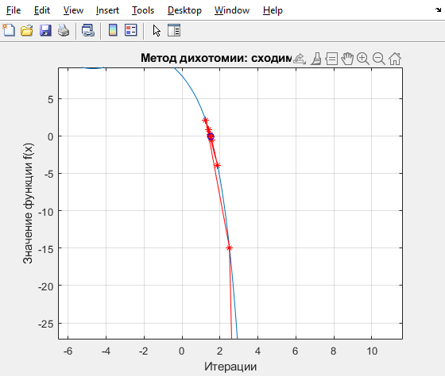
mpi.m
function [root, iter] = mpi(f, x0, eps_res, g)
itermax= 1000;
iter = 1;
% Начальные значения
x1 = g(x0);
x2 = g(x1);

root(1) = x0;
root(2) = x1;
root(3) = x2;
% iter=4;
f_values = [f(x0), f(x1), f(x2)];

% Цикл итераций
while abs(x2 - x1) > eps_res && iter < itermax
x0 = x1;
x1 = x2;
x2 = g(x1);

iter = iter + 1;
root(iter + 2) = x2; % Добавляем новый корень для текущей итерации
f_values(iter + 2) = f(x2);
% fprintf('Итерация %d: %.10f\n', iter, x2);
end

% Если сходимость достигнута, выводим результат
if abs(x2 - x1) <= eps_res
root_final = x2; % Окончательное значение корня
% disp('Метод МПИ сошелся');
disp(['Корень: ', num2str(root_final)]);
else
% Если метод не сошелся, выбрасываем ошибку
error('Метод простых итераций не сошелся за %d итераций.', itermax);
end

% % Рисуем траекторию сходимости
% figure;
% plot(1:iter,root,'-*');
% xlabel('Итерации');
% ylabel('Значение корня');
% title('Метод простых итераций: сходимость');
% grid on;
figure;
fplot(f, [-1, 2]);
hold on;
ylim([-10, 30]);
plot(root, f_values, 'r*-'); % Значения функции на каждом шаге
plot(x0, f(x0), 'go'); % Начальная точка
plot(root(iter), f(root(iter)), 'bo'); % Найденный корень
xlabel('Итерации');
ylabel('Значение функции f(x)');
title('Метод МПИ: сходимость');
grid on;
end
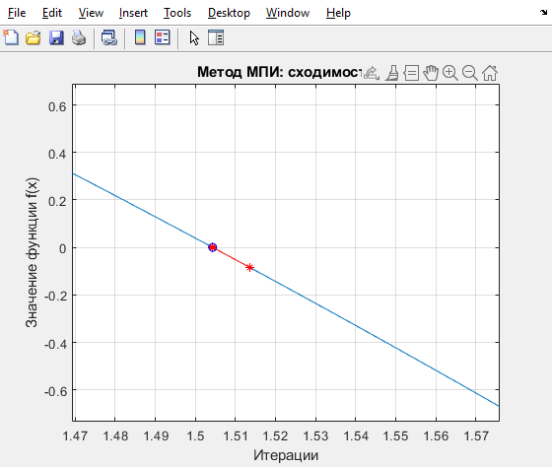
sec_method.m
function [roots, iter] = sec_method(f, x0, eps_res)
itermax = 1000;
iter = 1;
roots = []; % Массив для хранения корней на каждой итерации
f_values = [];
roots(1) = x0;

h = 1e-6;
df = (f(x0 + h) - f(x0)) / h;
x1=x0-f(x0)/df;
f_values(1) = f(x1);
% if (f(x0)*f(x1) > 0)
% error("Значения x0 и x1 должны удовлетворять условию " + ...
% "f(x0)*f(x1) < 0")
% end

while abs(x1-x0) > eps_res && iter < itermax
x2 = x1 - f(x1) * (x1 - x0)/(f(x1) - f(x0));
iter = iter + 1;
roots(iter) = x2;
f_values(iter) = f(x2);

% Проверка сходимости
if abs(x2 - x1) < eps_res
break;
end

x0=x1;
x1=x2;
end
figure;
fplot(f, [1.4, 1.6]);
hold on;
ylim([-10, 30]);
plot(roots, f_values, 'r*-');
plot(roots(1), f(x0), 'go'); % Начальная точка
plot(roots(iter), f(roots(iter)), 'bo'); % Найденный корень
xlabel('x');
ylabel('f(x)');
title('Метод хорд: сходимость');
grid on;
end

newton_method.m
function [root, iter] = newton_method(f, df, x0, eps_res)
itermax = 1000;
iter = 1;
roots = []; % Массив для хранения корней на каждой итерации
roots(1) = x0;

while iter <= itermax
x1 = x0 - f(x0) / df(x0);

roots(iter+1) = x1;

% Сходимость?
if abs(x1-x0) < eps_res
root = x1;
iter = iter + 1;
break;
end

x0 = x1;
iter = iter + 1;
end

if iter > itermax
error('Метод не сошелся за %d итераций.', itermax);
end

figure;
fplot(f, [-1, 2]); % Задаём область отображения графика функции
hold on;
ylim([-10, 30]);
plot(roots(1:iter), f(roots(1:iter)), 'r*-'); % Траектория сходимости
plot(roots(1), f(roots(1)), 'go'); % Начальная точка
plot(root, f(root), 'bo'); % Финальный найденный корень
xlabel('x');
ylabel('f(x)');
title('Метод касательных: сходимость');
grid on;
end
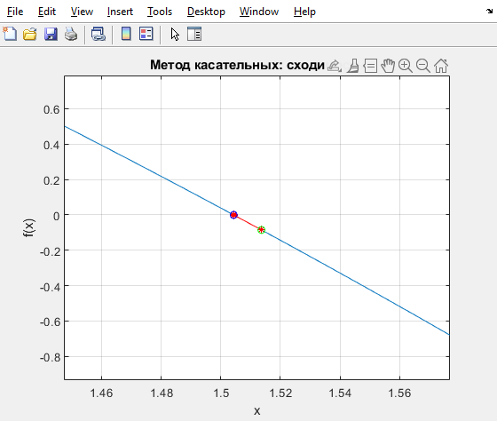
hord_method.m
function [root, iter] = hord_method(f, a, b, eps)
itermax = 150000;
iter = 1;
roots = [];
f_values = [];

% Проверка на начальные условия
if f(a) * f(b) >= 0
error('Значения функции на концах интервала должны иметь противоположные знаки.');
end

% Начальная итерация
c = a - f(a) * (b - a) / (f(b) - f(a));
roots(iter) = c;
f_values(iter) = f(c);

while abs(b - a) >= eps && iter < itermax
iter = iter + 1;

c = a - f(a) * (b - a) / (f(b) - f(a));

roots(iter) = c;
f_values(iter) = f(c);

% Проверка сходимости
if abs(f(c)) < eps
break;
end

% Обновляем интервал
if f(a) * f(c) < 0
b = c;
else
a = c;
end
end

figure;
fplot(f, [1, 3]); % График функции
hold on;
ylim([-10, 30]);
plot(roots, f_values, 'r*-'); % Путь к корню
plot(a, f(a), 'go'); % Начальная точка
plot(roots(iter), f(roots(iter)), 'bo'); % Найденный корень
xlabel('x');
ylabel('f(x)');
title('Метод хорд: сходимость');
grid on;

root = roots(iter);
end

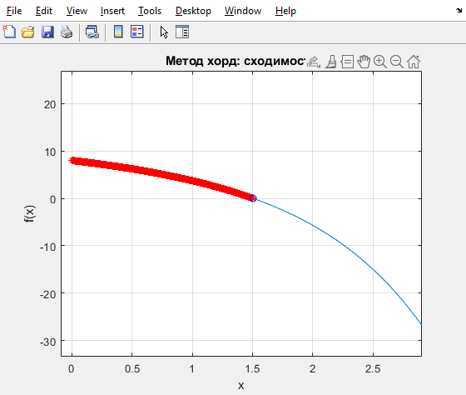

grafik.m
% eps_local=0.5;
% eps_end = 1e-10;

f=@(x) (-2*exp(x)+10 - sin(x));

% def f(x):
% return -2*exp(x)+10 - sin(x);

x = linspace(-200, 10, 1000);
y = f(x);

plot(x, y, 'LineWidth', 2);
grid on;
xlabel('x');
ylabel('f(x)');
title('График функции f(x) = -2e^x + 10 - sin(x)');

ax = gca; % Получаем текущие оси
ax.XAxisLocation = 'origin'; % Ось абсцисс проходит через y = 0
ax.YAxisLocation = 'origin';

ylim([-10, 30]);

hold on;
plot(x, zeros(size(x)), 'k--', 'LineWidth', 1.5); % Линия y = 0
legend('f(x)', 'y = 0'); % Легенда
hold off;
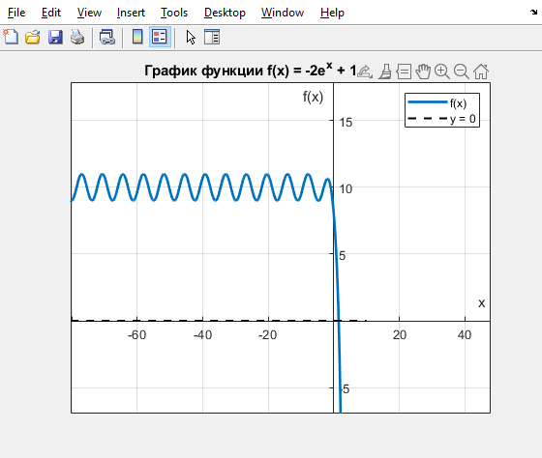

Вывод
Из проведённых экспериментов можно сделать вывод, что методы, использующие интерполяцию (методы хорд и касательных), оказываются более эффективными по сравнению с методом дихотомии и методом простых итераций, однако могут потребовать больших затрат времени в случае, если начальные условия выбраны плохо. Метод хорд, в частности, показал, что даже при хорошем выборе начальных точек он может потребовать большого числа итераций.
Методы из функционала MATLAB fzero и fsolve являются более надежными для использования в реальных задачах, так как они автоматически подбирают подходящие методы и параметры для поиска корня, обеспечивая высокую точность и быстрое сходимость.

